熙悦林语项目趸租房源租金评估

报 价 文 件

项 目 名 称： 熙悦林语项目

报 价 人： 北京康正宏基房地产评估有限公司 （盖公章）

日 期： 年 月 日

报价单

我公司已充分了解项目情况，服务内容及要求，在考虑成本、费用、税金、利润及各种风险后，我公司报价如下：
北京市大兴区南五环与德贤路交叉口东南侧500米的熙悦林语项目 服务费用为 18000 元（大写： 壹万捌仟元整 ）。其中：不含税金额： 16981.13 元，增值税费为： 1018.87 元，增值税率： 6 %
上述服务费用已包含完成此次服务所有工作的全部费用以及各项税金在内，委托方无需另行支付任何费用。
若我公司中选，承诺将严格按照询比文件的要求，在服务期内保质保量完成全部工作。
我方承诺在报价有效期 45工作日 内不修改、撤销报价文件

报价人： 北京康正宏基房地产评估有限公司
（全称、盖章）
联系人：常畅
电 话：13911395320
日 期： 年 月 日

附1:营业执照复印件
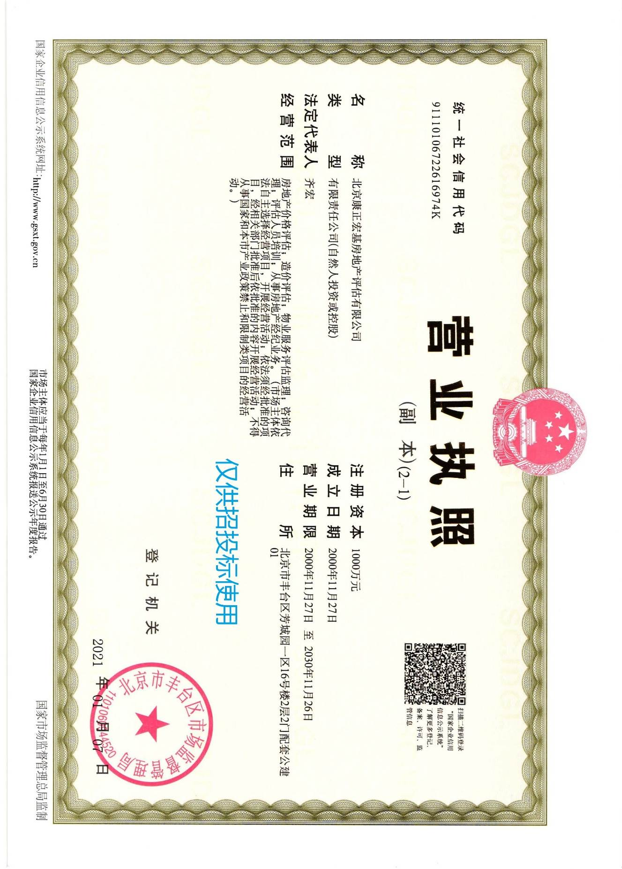
附2:企业资质证书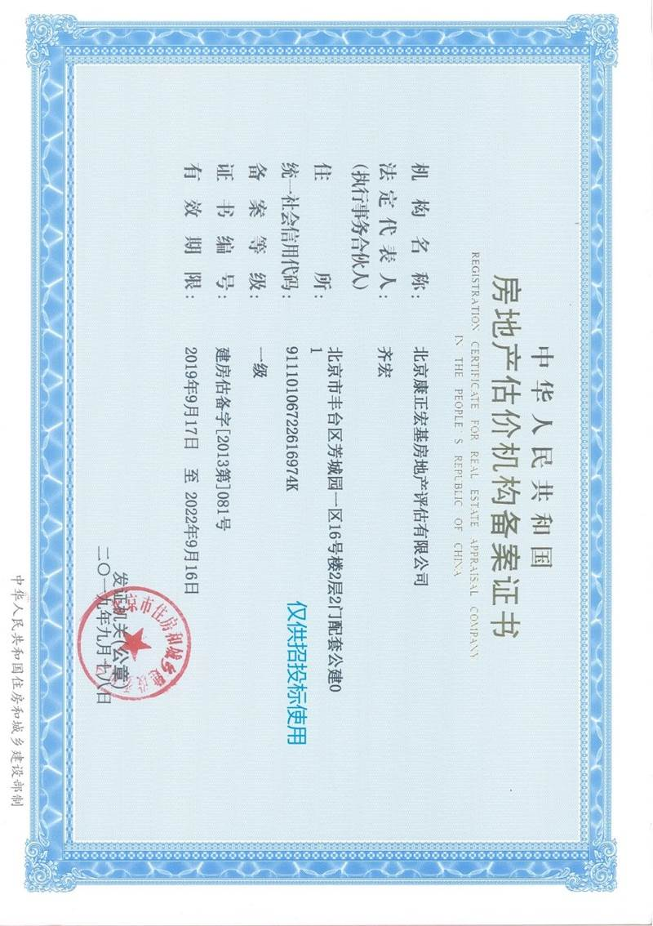
附3:信用中国网站截图

非失信被执行人
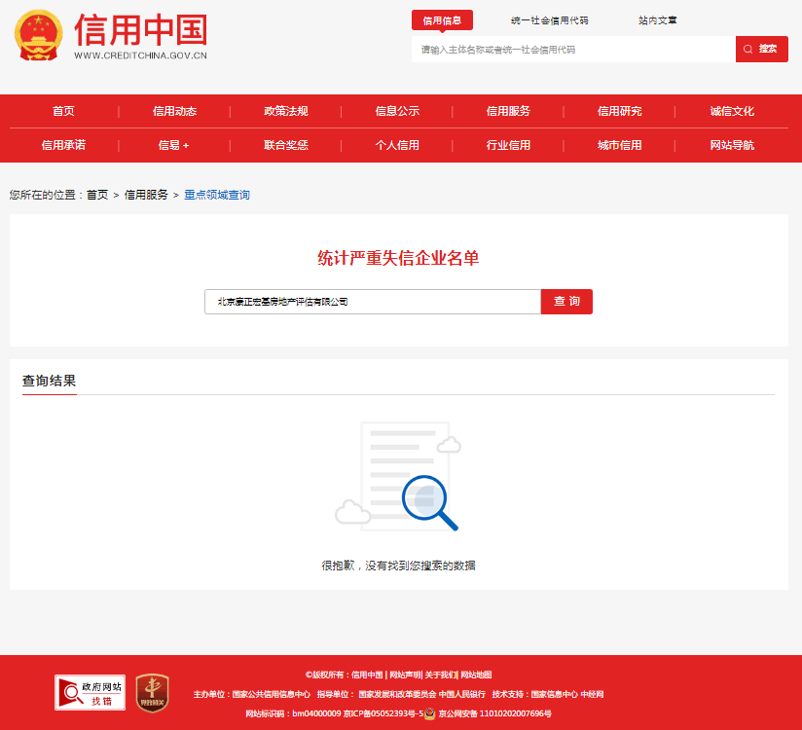

没有列入经营异常名录

